扬州市教育科学研究院

扬教院中学〔2016〕66号

关于延期举行2016年江苏省初中生物优质课评比
暨观摩活动的通知
各县（市、区）教育局教研室、市直有关学校：
省初中生物评优课延期到10月26-28日举行，现将有关要求通知如下：
一、每县派2名骨干教师参加观摩，将附件2中的登记表于10月10前发liumanxi@163.com。26日下午报到，其他要求和安排没有改变，详见附件。
二、扬州市参加省级评比的选手为：井立杰（高邮）、董晨笑（邗江）。请两位参赛选手，将附件1中的登记表于10月10前发liumanxi@163.com。

附件1：2016年江苏省初中生物优质课参赛教师情况登记表
附件2：2016年江苏省初中生物优质课观摩教师情况登记表
附件3：交通路线说明
附件4: 省教研室室“关于延期举行2016年江苏省初中生物优质课评比暨观摩活动的通知”
附件5: 省教研室“关于组织2016年江苏省初中生物优质课评比暨观摩活动的通知”

扬州市教育科学研究院
2016.9

附件1：
2016年江苏省初中生物优质课参赛教师情况登记表
姓名 |  | 性别 |  | 职称 |  | 称号
工作  单位 |  |  |  | 邮编 |  | 职务
常用  电话 |  |  |  | 邮箱  地址
主要工作经历
近期研究成果
大市初赛选拔时的评委（签名）：
市教研室（盖章）
注：1.该表电子稿以WORD文件格式发至liumanxi@163.com
2.该表纸质稿的盖章原件在评比时上交至省教研室

附件2：
2016年江苏省初中生物优质课观摩教师情况登记表
市 填表人
序号 | 姓名 | 性别 | 单位 | 手机
1
2
3
……
10
注：该表电子稿以WORD文件格式发至liumanxi@163.com

附件3：
交通路线说明
姜堰汽车站（向北约1公里，到姜堰宾馆）
1.乘802路到姜堰宾馆下；
2.出租车，费用起步价8元，到姜堰宾馆下。
姜堰火车站(距姜堰宾馆9公里左右）
1.乘坐821路，到移动公司下，806路，到科技局下，829路，到南
苑学校下，步行5分钟内到姜堰宾馆。
2.出租车，费用约20元，到姜堰宾馆下。

附件4：
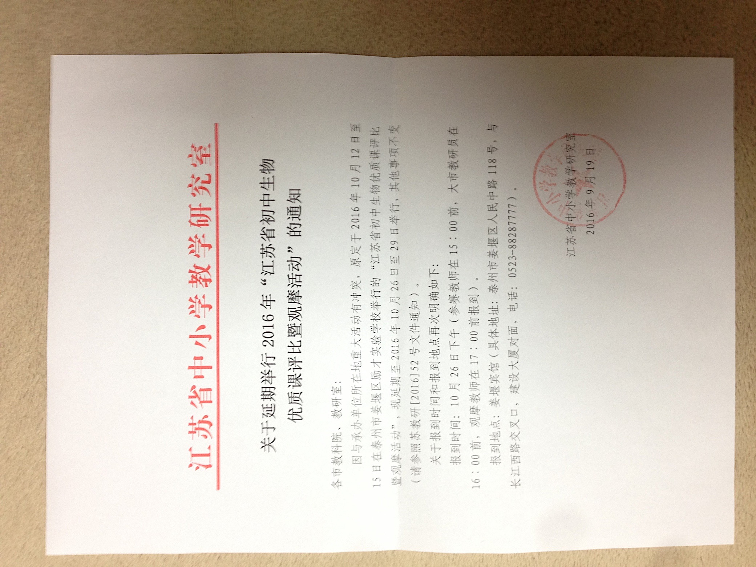

附件5：
江苏省中小学教学研究室
苏教研[2016]52号

关于组织2016年江苏省初中生物
优质课评比暨观摩活动的通知

各市教科院（教研室、教科研中心）：
为及时总结和交流我省初中生物学科教师在新课程教学实践中所取得的宝贵经验，进一步推动我省初中生物学教学改革的深入实施，增强教师的教学创新意识，进一步提高生物学科课堂教学质量，促进中学生物学教师的专业发展，经研究决定，我室将组织2016年全省初中生物优质课评比暨观摩活动。现将有关事项通知如下：
一、参赛对象
目前任教初中生物学科的教师，在各大市广泛发动、公开选拔的基础上，每市推荐2名初中生物教师参加比赛（承办市可增加1名教师参赛），以前曾经在省教研室组织的类似评比中获奖的教师暂不参加本次比赛。
二、参赛内容
在“绿色植物的生长需要水和无机盐（第一课时）”、“人体的激素调节”两个课题中，由各大市自行决定选手上课课题（两位选手课题不同），依据国家课程标准进行教学设计和上课，教材版本不限（泰州市初中学生使用的是苏科版教材）；且必须围绕教学目标，精心设计进行实验教学、探究性学习、学具制作等创新型教学活动。
三、评比方式
各市参赛选手代表在赛前抽签决定比赛组别，各位选手再抽签决定上课次序和班级。由省教研室聘请若干现场课评委，由评委依据评比方案和标准，自主评分。最后，根据修订后的比赛规程，计算总成绩，评定评比等级。
四、观摩研讨
每个大市可安排10位教师参加观摩活动。
五、时间地点
比赛和观摩于2016年10月12日至15日在江苏省泰州市姜堰区励才实验学校举行。报到时间为10月12日下午（参赛教师在15︰00前，大市教研员在16︰00前，观摩教师在17︰00前报到）。
报到地点：姜堰宾馆（具体地址：泰州市姜堰区人民中路118号，与长江西路交叉口，建设大厦对面，电话：0523-88287777）。
六、其他事项
1．由江苏省中小学教学研究室向获奖教师颁发相应的获奖证书。
2．各市推荐参赛的教师名单及其简况（见附件），请于2016年9月30日前报送至省教研室吴举宏老师。选手登记表须有大市选拔比赛时评委的签名，以及加盖大市教研室公章。
3．各市推荐的观摩教师名单（见附件），请于2016年10月10日前发送至泰州市教育局宋玉蓉老师的邮箱（song627000@126.com）。
4．本次评比的各项资料，将在江苏省教研室网站上发布。
5．联系人：宋玉蓉，联系电话：13182291381;李鸿喜，联系电话：15252658055；吴举宏，联系电话：025-83758208。
6．本次活动不收取任何费用，与会者食宿由会议统一安排，费用自理，交通费、住宿费等由所在单位按照有关规定报销。
江苏省中小学教学研究室
2016年9月1日

